Communiqué de presse

La chorale On N’est Pas Couché fête ses 20 ans !

Nous sommes un groupe vocal de 40 chanteuses et chanteurs. Notre répertoire est constitué des compositions de Coco Guimbaud, ou de ses arrangements polyphoniques de chansons intemporelles. Nos spectacles sont une alchimie entre le concert et le spectacle de rue. En 2025, nous fêtons les 20 ans de cette incroyable aventure !

20 ans, ça se fête !!! Tant de répétitions, de chansons, de mises en scène, tant de concerts, de rencontres, de rires et de larmes (non ça, pas trop de larmes…).

20 ans, c'est une belle tranche de vie.

Soufflons-lui ses 20 bougies, à notre incroyable chorale!

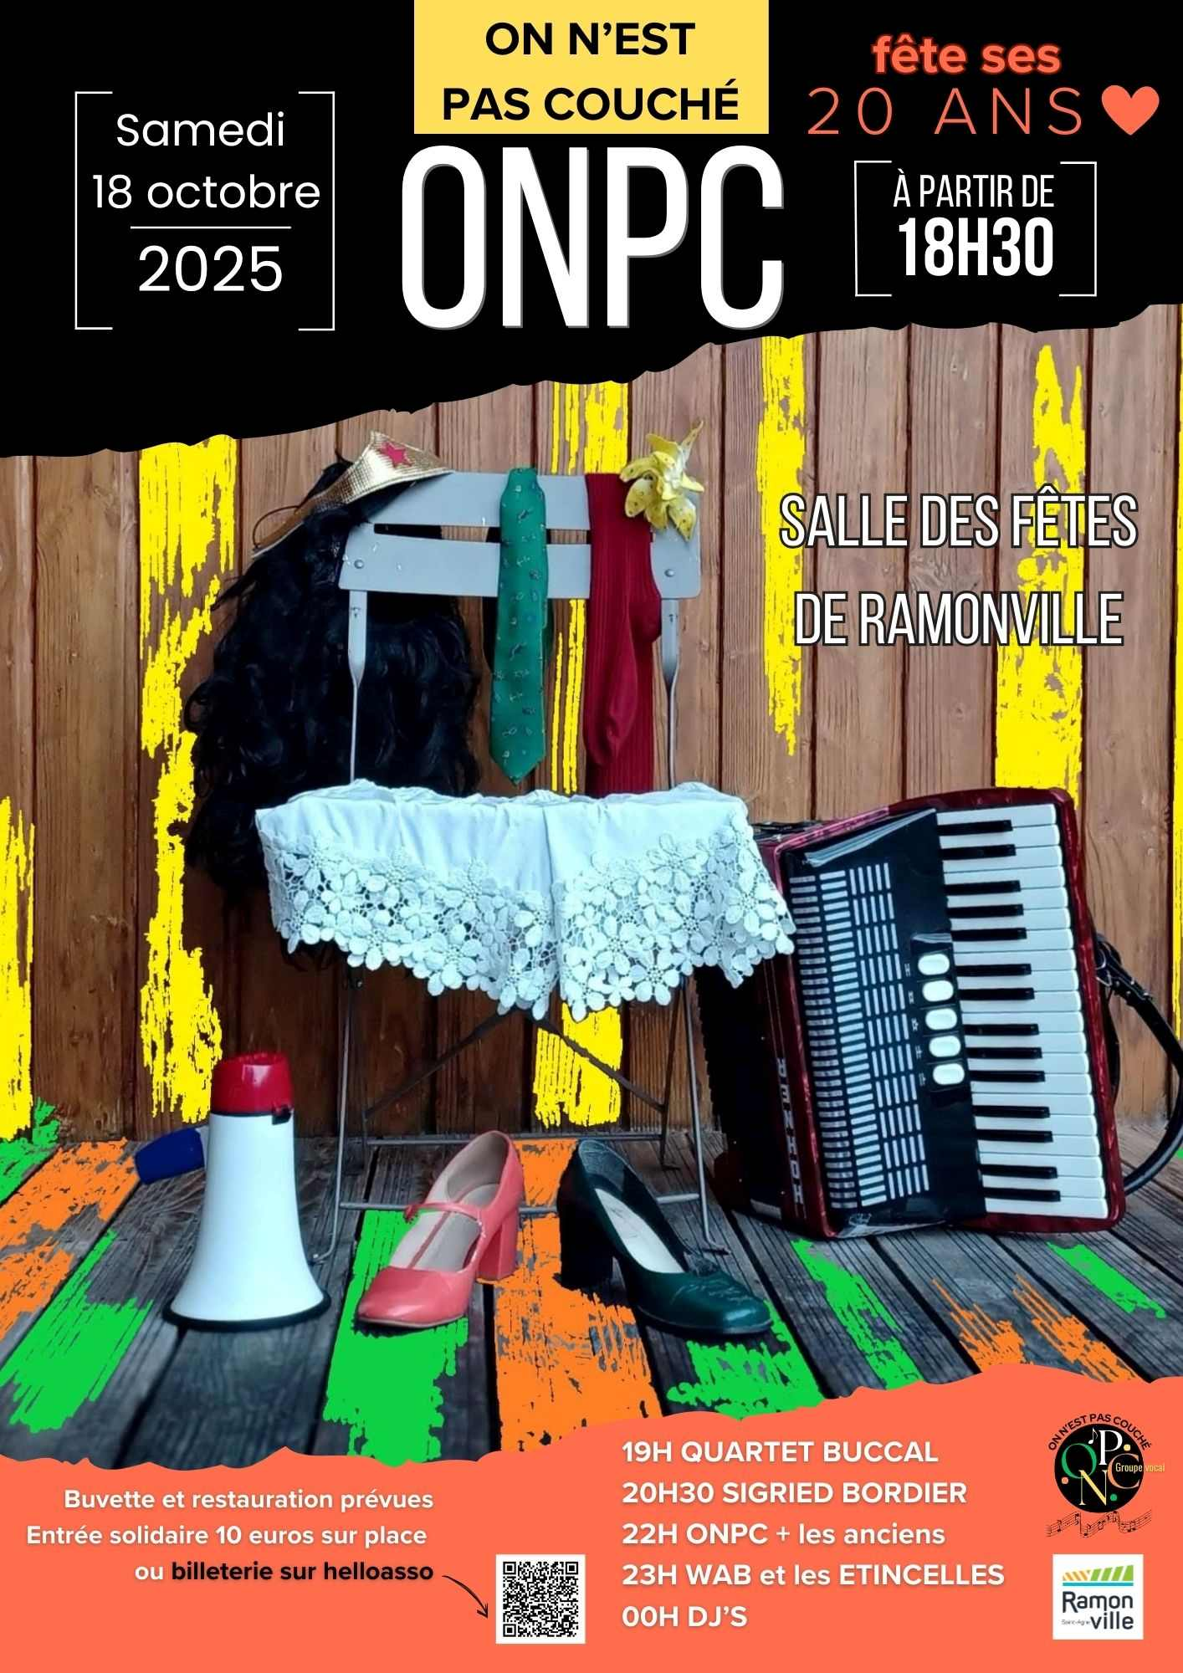

**La fête des 20 ans**

Nous nous retrouverons à la salle des fêtes de Ramonville, Samedi 18 Octobre, à partir de 18h30.

Nous avons invité, pour cette soirée de fête, nos ami.e.s depuis toujours, artistes talentueux qui ont contribué à la création de nos spectacles, pour le répertoire -**Le Quartet Buccal** -, pour la mise en scène -**Sigrid Bordier** et **Marie Aude Jauze** -, et pour la technique vocale -**Wab et les Etincelles**-.

Et voilà le programme :

**19h** : spectacle # V.N.R. - Cie Quartet Buccal

<https://www.quartetbuccal.fr/>

**20h30** : spectacle CONTAINER – Sigrid Bordier – Cie Le Bestiaire à Pampille

<https://www.lebestiaire.org/container>

**22h** : spectacle A TOTOL SHOW – Chorale On N’est Pas Couché - + guests !

<http://lachoraleonpc.free.fr/>

**23h** : spectacle STREET SOUL TRAIN – Cie WAB ET LES ETINCELLES

<https://wab-funkymachine.com/fr/streetsoultrain.html>

**0h** : AFTER – avec nos DJ’S préférés !

*La soirée sera animée par La Fée, #Marie Aude Jauze*

<https://www.facebook.com/blanche.rose.391/?locale=fr_FR>

Entrée solidaire 10€, buvette et restauration sur place.

Réservations :

<https://www.helloasso.com/associations/chorale-on-n-est-pas-couche/evenements/les-20-ans-d-onpc>

**La cheffe de chœur : Coco Guimbaud**

Coco GUIMBAUD, originaire de Toulouse, est auteure compositrice et interprète.

Elle se lance dans la chanson avec l’impertinent Quartet Buccal en 1994. Elle y écrit des paroles et musiques, y chante, y joue la comédie. Un album éponyme sort en 1999.

Elle porte à la scène son propre répertoire, accompagnée par Grégory Daltin et Florian Demonsant à l'accordéon, Jean-Marc Serpin à la contrebasse, Fawzi Berger aux percussions. Elle travaille les mises en scène avec Fabrice Guérin ou Laurent Perez.

Elle intègre le plateau des TOULOUZ'elles, composé uniquement de femmes auteures compositrices de la région toulousaine. Ainsi que le « commando Nougaro ».

Elle s'adonne également au Tango Vocal avec le groupe TANGONELLA.

En parallèle, Coco Guimbaud est la cheffe de cœur de notre chorale ON N'EST PAS COUCHé, pour laquelle elle écrit et compose des polyphonies subtiles pour des spectacles originaux, engagés et décalés.

**La chorale On N’est Pas Couché :**

Notre chorale On N’est Pas Couché est une formation vocale sur-vitaminée composée d'une quarantaine de chanteurs et chanteuses. Notre projet, marqué par un répertoire original et éclectique, intègre des compositions personnelles de Coco Guimbaud et des polyphonies élaborées. Nos spectacles se distinguent par une grande énergie, incluant des chorégraphies dynamiques, des intermèdes théâtraux et une mise en scène inventive. Nous proposons un univers engagé et déjanté qui mélange humour décalé, tendresse et surprises.

**Quelques concerts…**

**2024-2025**

PRONOMADES (Aurignac 31)

Festival LA MEKANIK DU RIRE (Pibrac 31)

Festival ECLATS DE VOIX (Auch 32)

Le Bijou (Tlse 31)

FETE DU PORT DE L’EMBOUCHURE (mairie Tlse 31)

LA GRAINERIE (Tlse 31)

Evènement en soutien à SOS Méditerranée

Tournée d’été dans le Lot (Figeac, Limogne…)

**2023**

MJC ROGUET (Tlse 31)

Festival VOIX CROISEES (Escalquens 31)

Festival DES GRANDS CHEMINS (Ax les termes 09)

Le Bijou (Tlse 31)

Tournée d’été en Ariège (Ax les termes…)

**2022**

Festival de Rue (Ramonville 31)

Tournée d’été en Sud Ouest (Cordes sur ciel…)

**2019**

Festival « DU COQ A L’ANE » (Escoulis)

**2018 / 2017**

Festival LA MEKANIK DU RIRE (Pibrac 31)

Festival LATINO (Tarascon 09)

Festival LES FRISSONNANTES (Cintegabelle 31)

Festival LES THEATRALES (Tarascon 09)

**2016 …**

Festival LATINO (Tarascon 09)

Festival DETOURS DE CHANT (Tlse 31)

Festival DES RUELLES (Auriac sur Vendinelles 31)

Festival DES GRANDS CHEMINS (Ax les termes 09)

Et bien d’autres depuis **2005**, en festival, pour les assos, en soutien, en salle et en rue...

Contact presse : Christine 06 33 79 49 27 / Alain 06 79 38 96 29

[lachoraleonpc@gmail.com](mailto:lachoraleonpc@gmail.com) <http://lachoraleonpc.free.fr>